COMUNICATO STAMPA

Io e la mia malattia reumatica
Troppo giovane per una malattia reumatica? Il chiarimento della Lega svizzera contro il reumatismo

Zurigo, 18 maggio 2020

«Non combatto solo contro il dolore e le limitazioni, ma anche per essere accettata.»

Con la nuova campagna «Io e la mia malattia reumatica», la Lega svizzera contro il reumatismo affronta i pregiudizi comuni nei confronti delle persone colpite da una malattia reumatica. I reumatismi, infatti, non sono dei «doloretti», ma una seria patologia cronica che può colpire a tutte le età. «Sono giovane e soffro di reumatismi. Per molte persone è una stranezza» afferma una delle protagoniste della campagna della Lega svizzera contro il reumatismo.

Le malattie reumatiche hanno numerosi volti ma un comune denominatore: la vita di chi ne soffre è caratterizzata da dolori e limitazioni. 40 anni fa non era raro vedere le deformazioni delle articolazioni dei malati reumatici. Grazie ai progressi della medicina, le malattie reumatiche sono diventate sempre più invisibili. Se da un lato questo aspetto ha significato un miglioramento della qualità della vita, dall’altro può diventare una difficoltà per molte persone colpite, costringendole a doversi giustificare continuamente sia nell’ambiente privato che in quello lavorativo. Anche ora, durante l’emergenza coronavirus.

Essendo inclusi nel gruppo delle persone a rischio a causa del trattamento farmacologico o dell’età, molti pazienti reumatici si preoccupano per la propria sicurezza e per un possibile decorso grave della malattia da COVID-19. La Lega svizzera contro il reumatismo è attualmente impegnata a rispondere alle numerose richieste provenienti da persone colpite che si preoccupano e non ricevono sufficiente comprensione da parte del proprio ambiente. Per ogni persona colpita si cerca una soluzione individuale.

Le limitazioni quotidiane da affrontare sono molteplici perché le malattie reumatiche includono circa 200 quadri clinici diversi. Tutti possono essere colpiti perché le malattie reumatiche non fanno distinzione di età. I membri del comitato dei malati reumatici della Lega svizzera contro il reumatismo raccontano la propria storia personale su reumatismo.ch. Nella campagna «Io e la mia malattia reumatica» raccontano le rinunce, i pregiudizi, la stigmatizzazione e i dolori articolari che devono affrontare. Condividendo la loro storia vogliono incoraggiare le altre persone colpite, che in Svizzera sono circa 2 milioni.

Nelle inserzioni riempitive e nei canali della Lega svizzera contro il reumatismo, otto persone con una malattia reumatica sono ritratte accanto alla loro testimonianza.

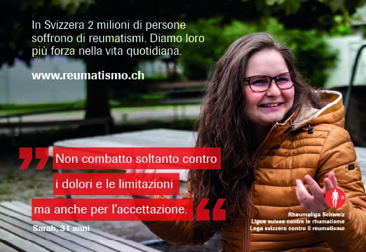
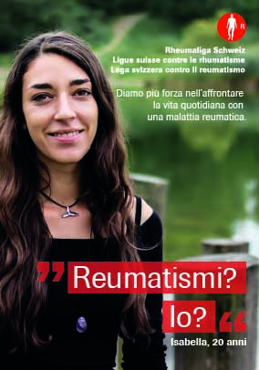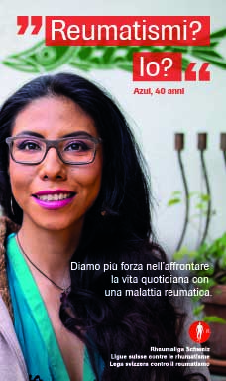

Storie della campagna: www.reumatismo.ch/blog/2020/andrea-moehr e www.reumatismo.ch/blog/2020/nadine-rhême
Inserzioni riempitive: www.reumatismo.ch/media/inserzioni-riempitive

Altre informazioni
Monika Siber, Responsabile comunicazione, tel. 044 487 40 60, m.siber@rheumaliga.ch

Lega svizzera contro il reumatismo
La Lega svizzera contro il reumatismo è un’organizzazione mantello che include 20 leghe contro il reumatismo cantonali e regionali nonché sei organizzazioni nazionali dei pazienti. Il suo impegno è dedicato alle persone colpite e si rivolge a interessati, medici e health professional con informazioni, consulenza, corsi, formazione continua e ausili per la vita quotidiana. La Lega svizzera contro il reumatismo è stata fondata nel 1958 e si fregia del marchio di qualità ZEWO per organizzazioni di pubblica utilità.

In Svizzera 2 milioni di persone convivono con una malattia reumatica. La Lega svizzera contro il reumatismo le sostiene nella loro vita quotidiana.

